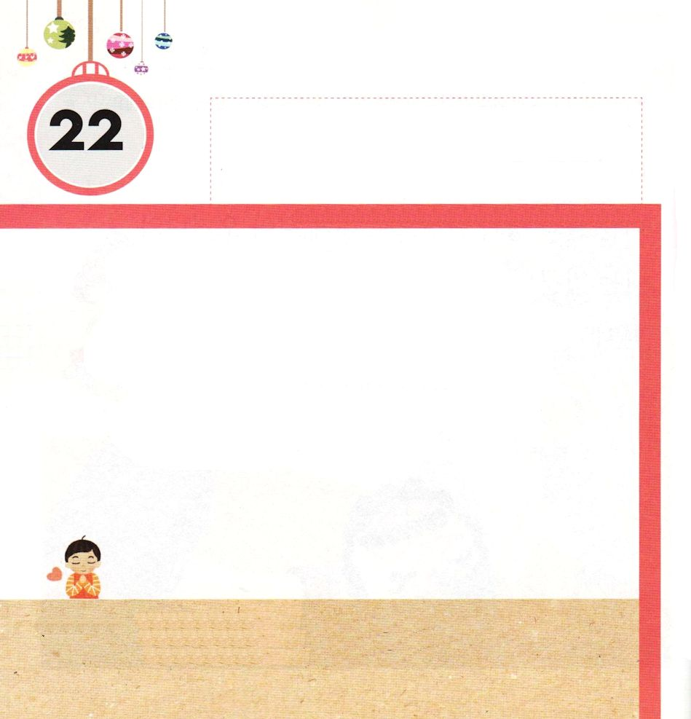


きょうの みことば
ローマ16:25～27 私の福音とイエス・キリストの宣教によって、すなわち、世々にわたって長い間隠されていたが、今や現わされて、永遠の神の命令に従い、預言者たちの書によって、信仰の従順に導くためにあらゆる国の人々に知らされた奥義の啓示によって、あなたがたを堅く立たせることができる方、知恵に富む唯一の神に、イエス・キリストによって、御栄えがとこしえまでありますように。アーメン。

げつようび

レムナント ひとりを とおして
まわりの ひとびとが しゅくふくを うけて
じだいが いかされます。
レムナントは でんどうしゃを たすける ひとだからです。
イテロ ちょうろうや ローマびとへの てがみに でてくる
ガイオのように、でんどうしゃを たすける ひとに
ならせて くださいと おいのりしましょう。

あいの かみさま！
でんどうしゃを たすけた イテロちょうろうや ガイオのように
しゅくふく してください。
イエス・キリストの おなまえによって おいのりします。アーメン

★イテロちょうろうと ガイオのように すてきな でんどうしゃに
なった わたしの すがたを かきましょう

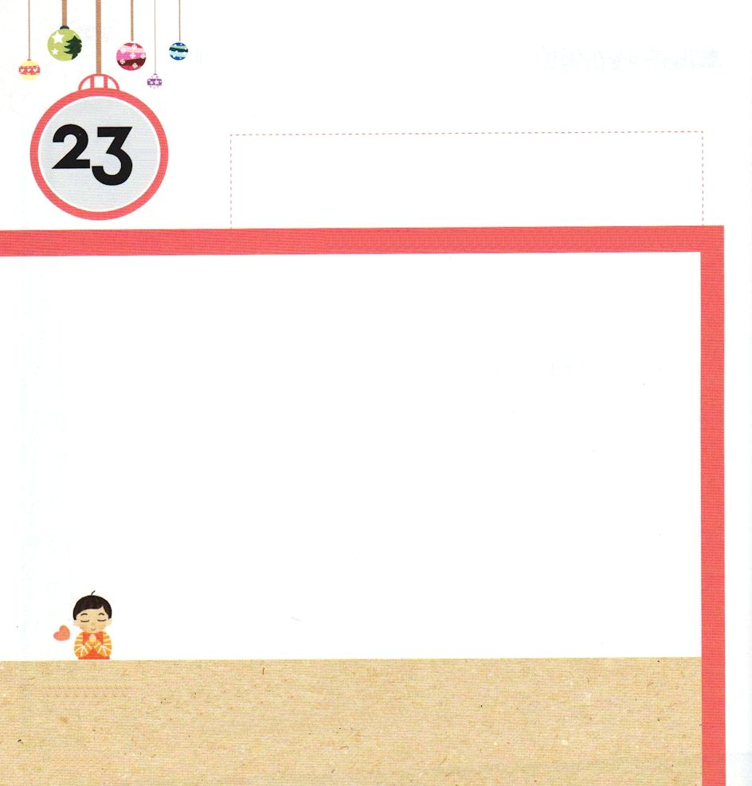
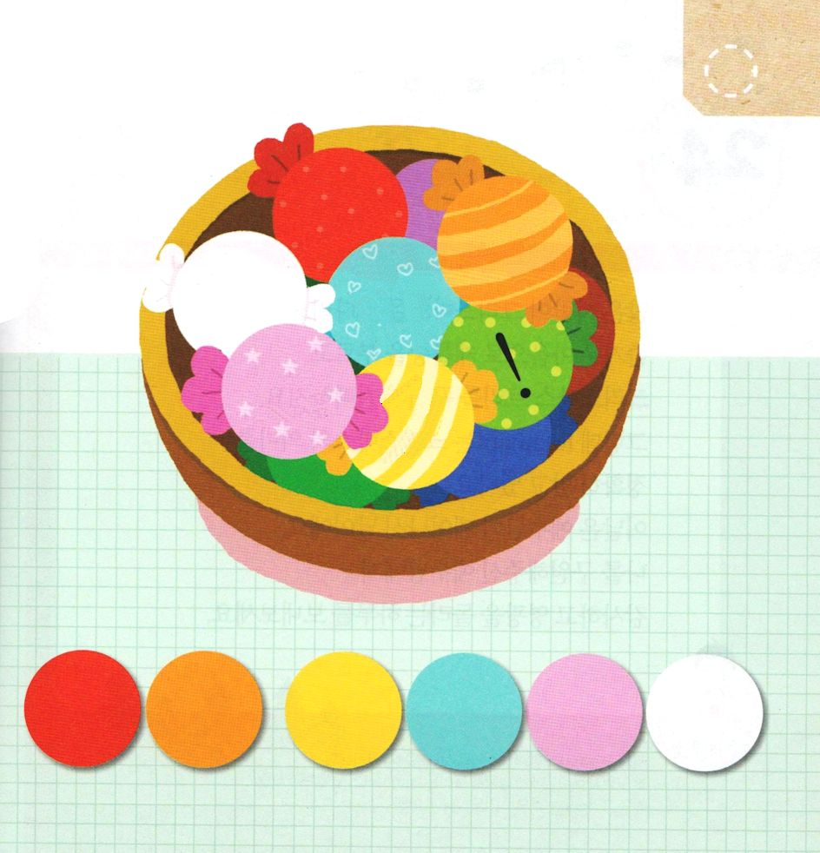

きょうの みことば

使1:1 テオピロよ。私は前の書で、イエスが行ない始め、教え始められたすべてのことについて書き、

かようび

ときには ともだちと けんかをして
パパと ママが わたしの こころを わかって くれなくて
いやな きもちに なることが あります。
しかし その いやなことにも
かみさまの けいかくが はいっているのです。
いやな きもちに なっても かみさまに いのる
レムナントに なりましょう。

あいの かみさま！
いやな きもちに なっても かみさまに いのる レムナントに
ならせてください。
イエス・キリストの おなまえによって おいのりします。アーメン

★あめの いろと おなじ まるに あう じを
かきましょう

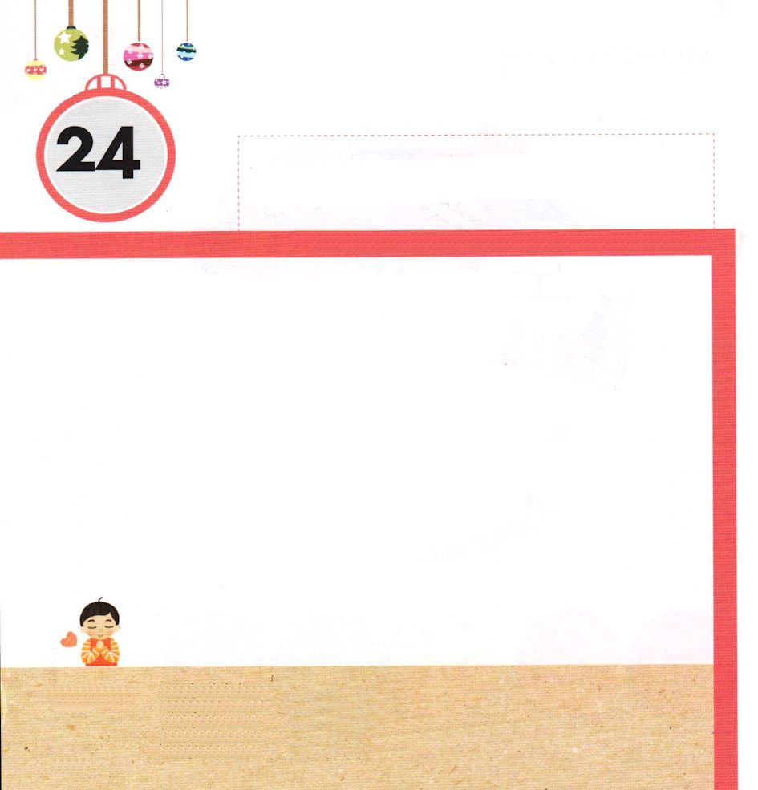
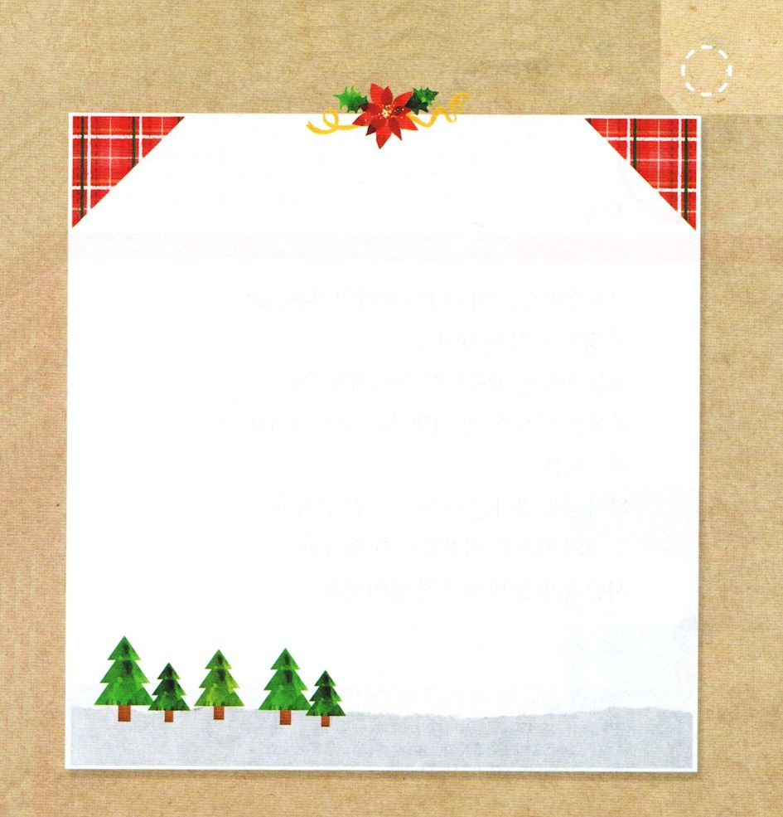

きょうの みことば

マタイ2:1 イエスが、ヘロデ王の時代に、ユダヤのベツレヘムでお生まれになったとき、見よ、東方の博士たちがエルサレムにやって来て、こう言った。

すいようび

おおくの ひとが クリスマスを たのしみに しています。
たのしい こころで キャロルを うたって
クリスマス ツリーを かざって よろこびます。
しかし レムナントは クリスマスの いみを
ただしく しっていますか。
このひは イエスさまが おうまれに なった ひです。
わたしを すくって くださった イエスさまに
かんしゃして えいこうを ささげる いちにちを
おくりましょう。

あいの かみさま！
わたしを すくって くださるために イエスさまを おくってくださって
ありがとうございます。いつも すくいぬし イエスさまに えいこうを
ささげる レムナントに ならせてください。
イエス・キリストの おなまえによって おいのりします。アーメン

★わたしを すくって くださった イエスさまに
かんしゃの てがみを かきましょう

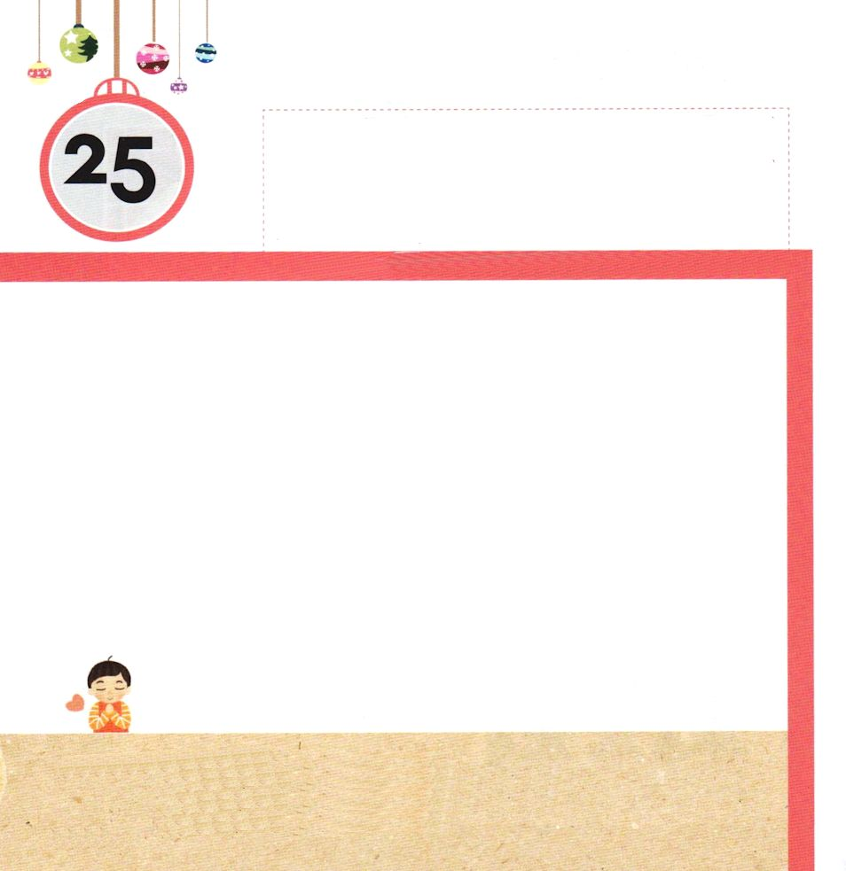

きょうの みことば
Ⅱコリント7:10～16 神のみこころに添った悲しみは、悔いのない、救いに至る悔い改めを生じさせますが、世の悲しみは死をもたらします。ご覧なさい。神のみこころに添ったその悲しみが、あなたがたのうちに、どれほどの熱心を起こさせたことでしょう。また、弁明、憤り、恐れ、慕う心、熱意を起こさせ、処罰を断行させたことでしょう。あの問題について、あなたがたは、自分たちがすべての点で潔白であることを証明したのです。（10-11）

もくようび

クリスマスは イエスさまが おんなの しそんとして
このちに こられた ひです。
きょう いちにち イエスさまが わたしたちに くださった
しゅくふくを もういちど さいかくにん する ひに
しましょう。
イエスさまは
かみさまに あう みちである まことの よげんしゃ
わたしたちの げんざいを かいけつされた
まことの よげんしゃ
サタンの しわざを うちこわした まことの おうです。

あいの かみさま！
わたしを かみのこどもに してくださって ありがとうございます。
いつも イエス・キリストのおくぎを わじわう レムナントに
ならせてください。
イエス・キリストの おなまえによって おいのりします。アーメン

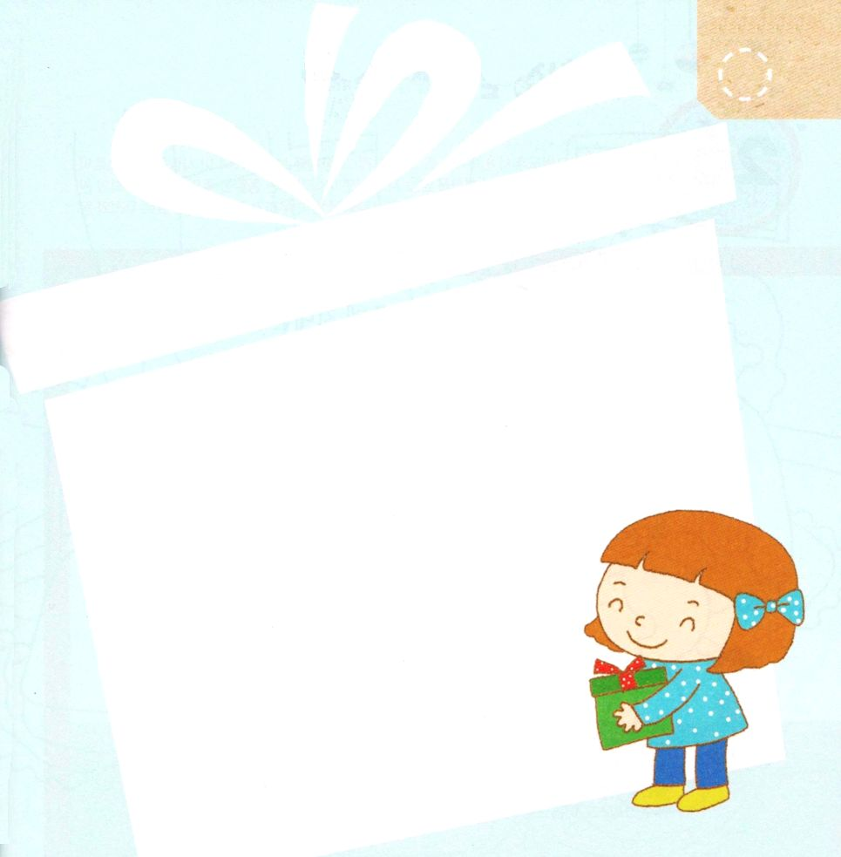
★レムナントが もし とうほうの はかせと いっしょに
イエスさまに あうなら なにを おくりものに
したいですか。 ささげたい おくりものを したの
はこに かいてみましょう。

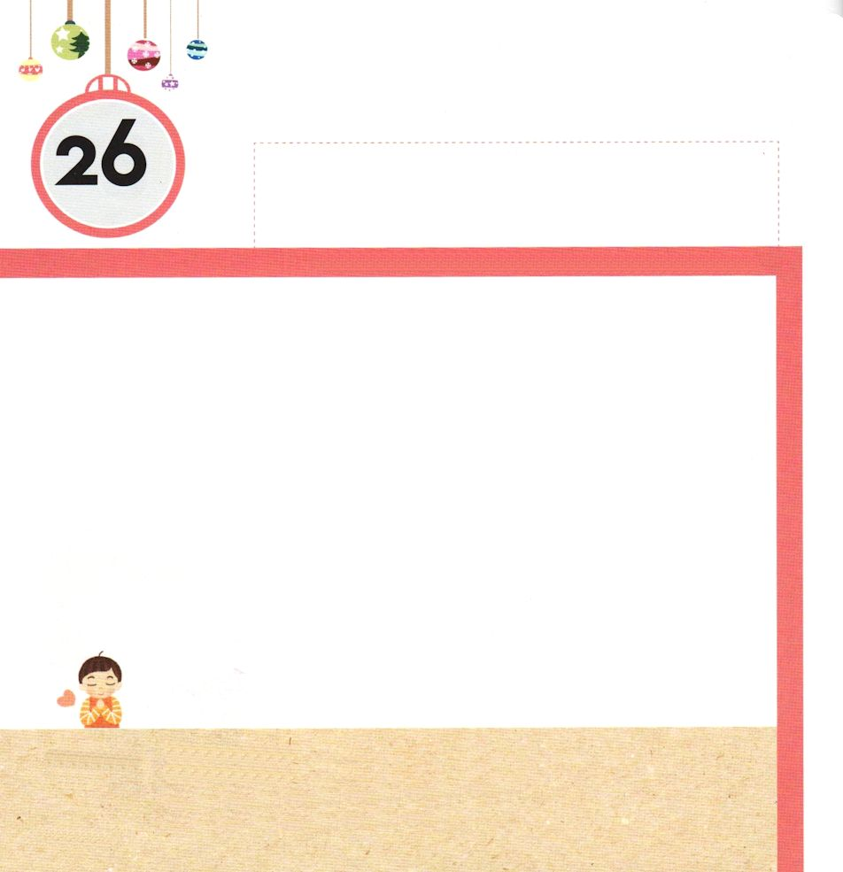
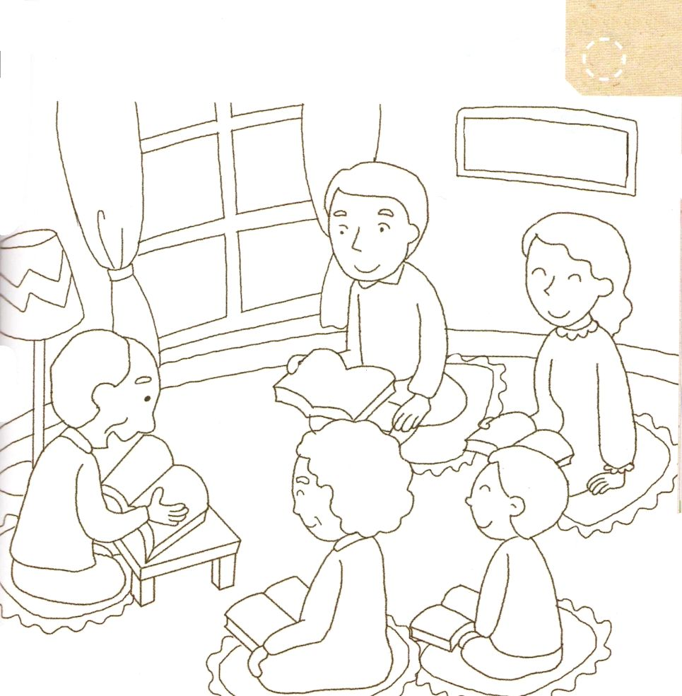

きょうの みことば

Ⅱコリント8:16～24 また私たちは、テトスといっしょに、ひとりの兄弟を送ります。この人は、福音の働きによって、すべての教会で称賛されていますが、そればかりでなく、彼は、この恵みのわざに携わっている私たちに同伴するよう諸教会の任命を受けたのです。私たちがこの働きをしているのは、主ご自身の栄光のため、また、私たちの誠意を示すためにほかなりません。(18-19)

きんようび

べんきょうが よくできて ともだちと なかよく することは
じゅうようです。
しかし もっと じゅうような ことは
かみさまを さんびして いのることです。
イエスさまに あいしていますと こくはくする ことです。
そうすれば しぜんに まわりの ひとたちから
ほめられて あいされる レムナントに なるでしょう。

あいの かみさま！
かみさまを さんびして えいこうを ささげる レムナントに ならせて
ください。ほめられて あいされる レムナントに なりますように。
イエス・キリストの おなまえによって おいのりします。アーメン

★かぞく ぜんいんが あつまって かみさまに れいはいを
ささげています。 かみさまは れいはいを ささげる
レムナントの すがたを いちばん よろこばれます。
えに いろを ぬって かぞくのことを おいのりしましょう。

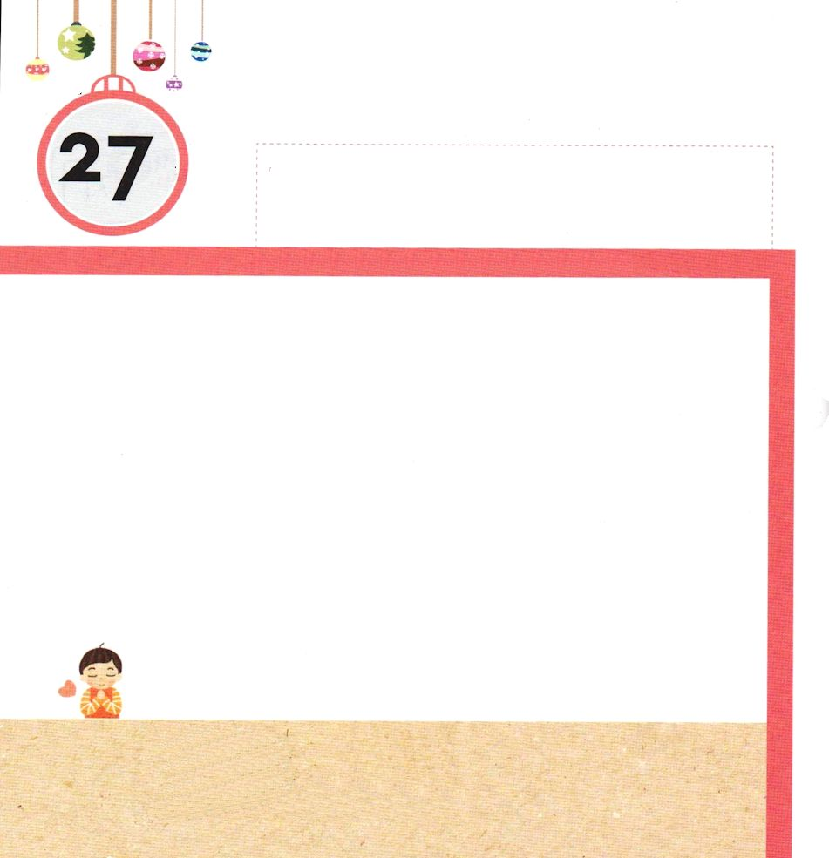

きょうの みことば

マタイ1:1～17 それで、アブラハムからダビデまでの代が全部で十四代、ダビデからバビロン移住までが十四代、バビロン移住からキリストまでが十四代になる。

どようび

レムナントは ふくいんを つたえる ひとです。
ですから まいにち いのって ちからを うけて
ちえを そだてましょう。
かみさまは レムナントが いのるとき
いちばん よろこんで いのっている ことより
もっと よいことで こたえてくださいます。
かみさまが ねがわれる とおりに レムナントを
みちびいてくださいと おいのりしましょう。

あいの かみさま！
わたしを ふくいんを つたえる でんどうしゃとして もちいて
くださることを ありがとうございます。
かみさまが ねがわれる とおりに わたしを みちびいてください。
イエス・キリストの おなまえによって おいのりします。アーメン

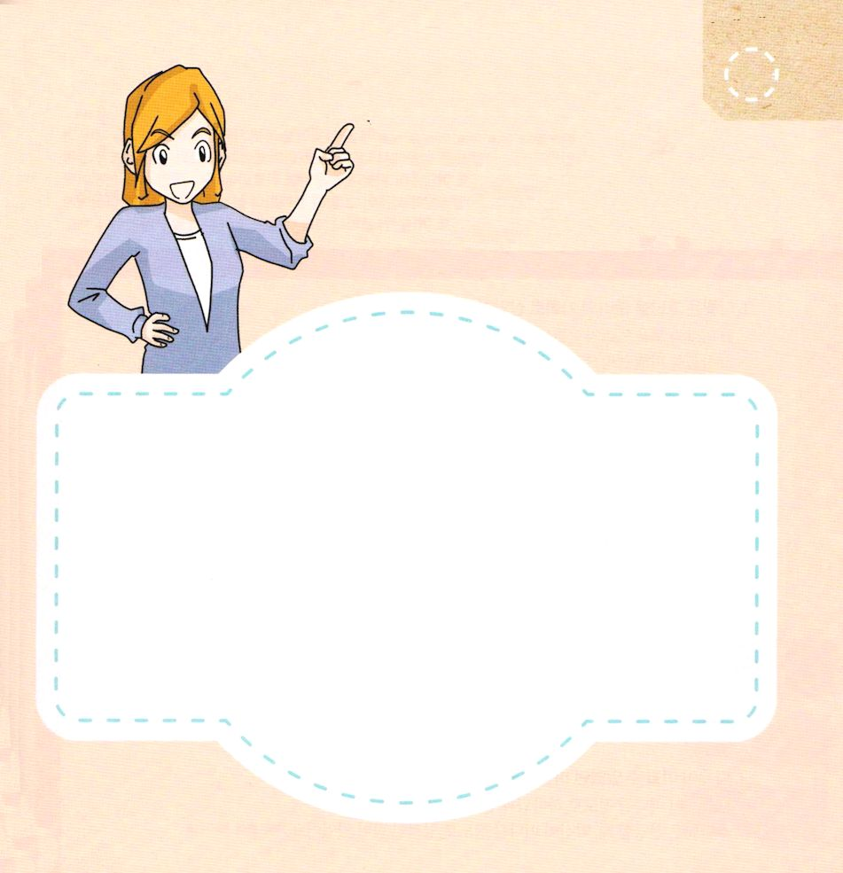

★ふくいんが つたえられた じゅんじょの
とおりに かいてみましょう。

わたし、モーセ、ルター
ダビデ、パウロ、サムエル

